DES NUAGES 3D ET DES IMAGES VERS UNE MAQUETTE NUMÉRIQUE

Annexe 7 – Comparaison graphique des différences des plans de façade

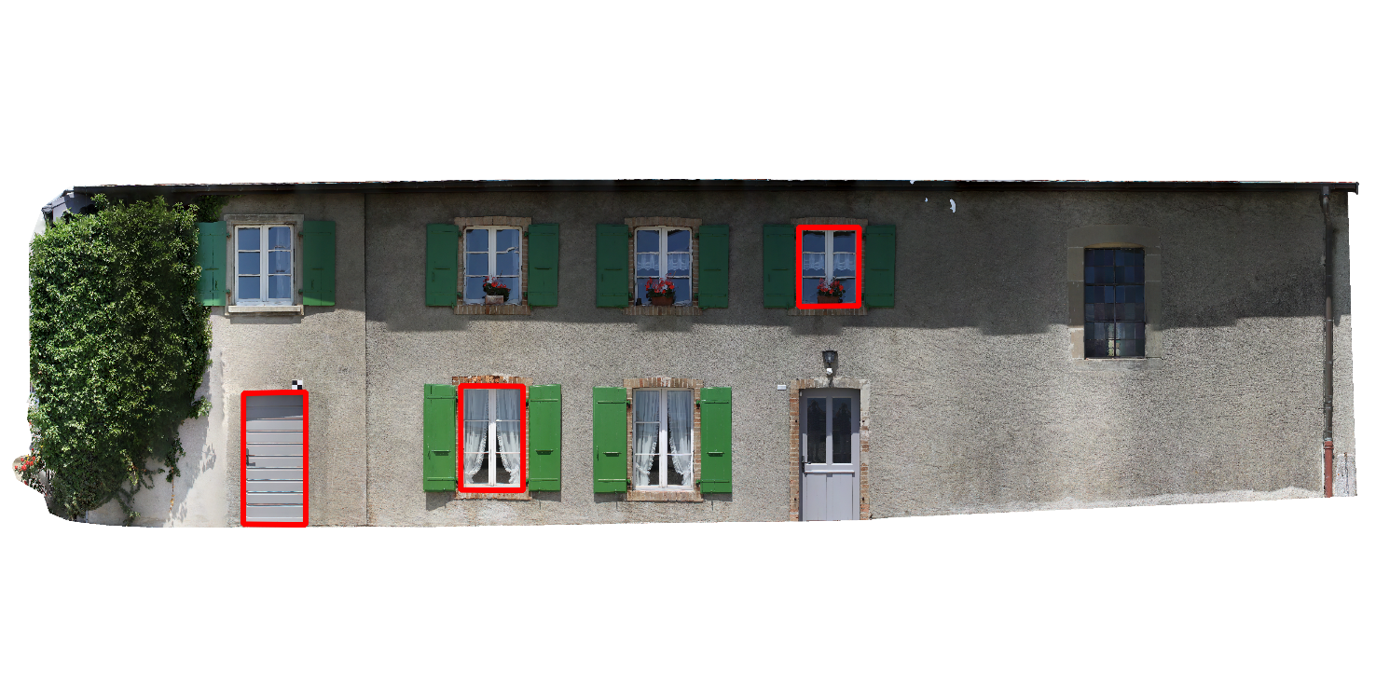

Diplômant : Della Casa Bruno

Professeur responsable : Barras Vincent

Expert : Brahier Julien

Mandant : Bureau d’études ROSSIER SA, Maurer Nicolas

Date : 27 juin 2018



Table des matières

1. Introduction 1

2. Comparaison graphique 1

2.1. Façade effectuée avec une mise à plat d’une restitution 1

2.2. Façade effectuée d’après une digitalisation sur un plan dans 3DReshaper 1

2.3. Façade effectuée d’après une digitalisation d’une orthophoto 2

3. Tableaux de différences 2

Table des illusation

Figure 1 Comparaison d’une façade restitué puis mise sur un plan par rapport au MS60 1

Figure 2 Comparaison d’une façade digitalisée dans 3DReshaper sur un plan par rapport au MS60 1

Figure 3 Comparaison d’une façade digitalisée sur une orthophoto par rapport au MS60 2

Figure 4 Tableau des FS des écarts 2

# Introduction

Cette annexe contient la comparaison graphique des différences des plans de façade effectuée dans ce travail de bachelor.

# Comparaison graphique

La comparaison graphique est effectuée entre les différents traitement sur des nuages ou sur des images par rapport à un levé terrestre au MS60. Les différences ne sont pas homogènes.

## Façade effectuée avec une mise à plat d’une restitution

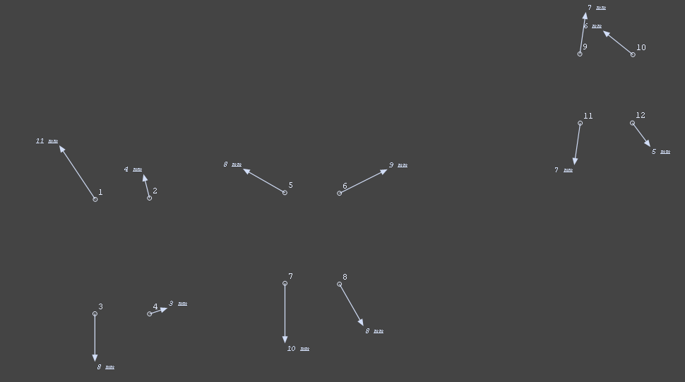

Figure Comparaison d’une façade restitué puis mise sur un plan par rapport au MS60

## Façade effectuée d’après une digitalisation sur un plan dans 3DReshaper

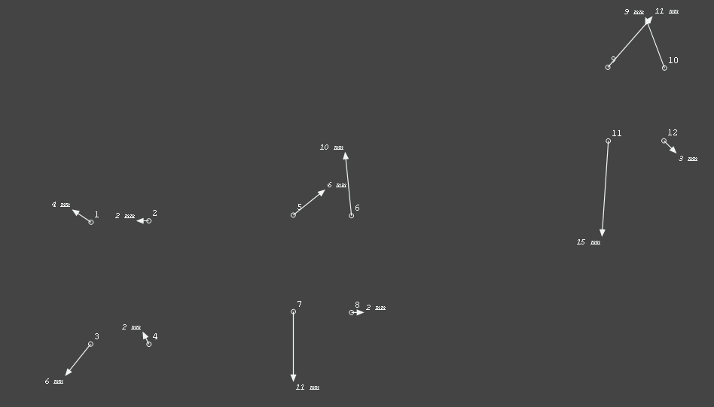

Figure Comparaison d’une façade digitalisée dans 3DReshaper sur un plan par rapport au MS60

## Façade effectuée d’après une digitalisation d’une orthophoto

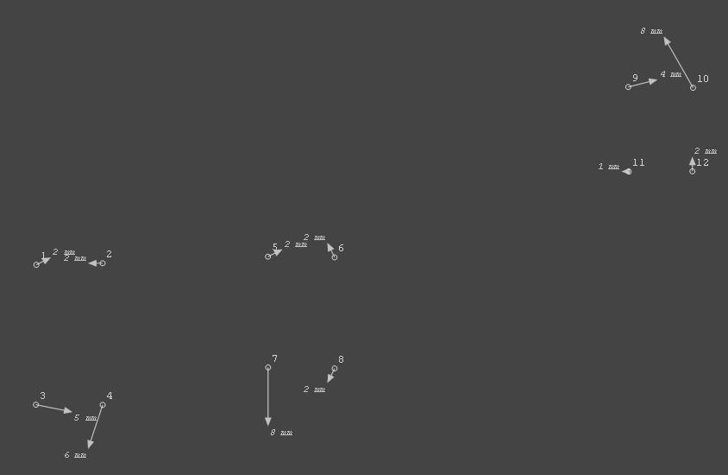

Figure Comparaison d’une façade digitalisée sur une orthophoto par rapport au MS60

# Tableaux de différences



Figure Tableau des FS des écarts